湖南省科学技术进步奖提名书
(2020年度)

一、项目基本情况
奖励类别： 科学技术进步奖
提名单位（专家） |  | 邵阳学院
项目名称（专用项目还须填写公布名） |  | 高品质豆制品绿色高效生产关键共性技术及智能化装备研究与应用
主要完成人 |  | 赵良忠、李明、刘特元、林最奇、周晓洁、周小虎、陈浩
主要完成单位 |  | 邵阳学院、湖南华文食品有限公司、北京康得利智能科技有限公司、贵州乐豆坊食品有限公司、贵州亮欢寨生物科技有限公司
省财政资金拨款单位 |  | 邵阳学院
项目密级 |  | 无 | 定密日期 |  | 无
保密期限(年) |  | 无 | 定密机构(盖章) |  | 无
学科分类  名称 | 1 | 食品科学技术 |  |  | 代码 | 550
学科分类  名称 | 2 | 食品加工的副产品加工与利用 |  |  | 代码 | 550.50
学科分类  名称 | 3 |  |  |  | 代码
所属国民经济行业 |  | 食品加工业
所属国家重点发展领域
任务来源 |  | 省计划和横向课题
具体计划、基金的名称和编号：
1、副食品加工节能减排技术研究及自动化生产装备研制（Z141100002614008）；
2、全自动脉冲卤制设备工业化装备研究及其与设备配套生产工艺技术（2017430506000002）
3、酸汤技术开发支撑合同（编号：无）
已呈交的科技报告编号：202036000L072083
授权发明专利（项） |  | 4 |  | 授权的其他知识产权（项） |  |  | 4
项目起止时间 |  | 起始：2016 年 1 月 1 日 |  | 完成： 2018年 12 月 31 日
湖南省科学技术奖励工作办公室制

二、提名意见

（适用于提名单位）
提名单位 | 邵阳学院
通讯地址 | 湖南省邵阳市大祥区邵阳学院李子园校区 |  |  | 邮政编码 | 422000
联 系 人 | 赵良忠 |  |  | 联系电话 | 13922732018
电子邮箱 | sys169@163.com |  |  | 传 真 | 0739-5432250
提名意见：
针对豆制品制浆工艺、豆清发酵液凝固机理不明确、传统卤制时间过长和副产物综合利用程度低等问题，在《高品质豆制品绿色高效生产关键共性技术及智能化装备研究与应用》项目，运用蛋白粒子沉降动力学、大豆蛋白热凝胶物性学、智能电子感官模糊模拟和微生物发酵动力学等方法，开展了二次浆渣共熟法制浆、豆清发酵液凝固机理、蛋白凝胶多尺度结构、卤制工艺相关性和副产物综合利用等研究，获得二次浆渣共熟制浆工艺、豆清发酵液点浆工艺、真空脉冲智能卤制工艺和豆酸汤生产工艺等一系列成果，并向企业进行推广应用，实现了高品质豆制品高效绿色生产。该项目的实施，发表论文16篇，获得授权专利8项，其中发明专利4项，并且创造显著的经济效益，2017-2019年推广应用企业销售额总计为294981.68万元，新增利润16021.9万元，同时也获得良好社会效益，新增就业岗位800个，减少豆清液排放50万吨，有助于豆制品行业的“青山绿水”工程。

提名该项目为湖南省科学技术进步奖 二等奖。

声明：本单位遵守《湖南省科学技术奖励办法》及其实施细则的有关规定，承诺遵守评审工作纪律，所提供的提名材料真实有效，且不存在任何违反《中华人民共和国保守国家秘密法》和《科学技术保密规定》等相关法律法规及侵犯他人知识产权的情形。如有材料虚假或违纪行为，愿意承担相应责任并接受相应处理。如产生争议，保证积极调查处理。

提名单位（盖章）

年 月 日
提名项目等级（请在相应栏打“√”进行选择）
一等奖 |  |  | 第一完成人签字：  年 月 日
二等奖 |  | √
三等奖
说明：实行“定标定额”评审，一等奖评审落选项目不再降格参评二、三等奖，二等奖评审落选项目不再降格参评三等奖。评审公示后不受理对评审结果中有关提名等级的异议。请认真对照省科学技术进步奖授奖条件，填写提名等级。

三、项目简介（限1200字）
本项目以豆浆制浆工艺、点浆、快速卤制、豆制品副产物综合利用为支点，以现代食品加工技术为杠杆，在豆制品的共性关键技术取得突破，实现高品质豆制品的绿色高效生产。
（1）发现豆浆稳定关键因子蛋白质粒子，研制二次浆渣共熟工艺。针对大豆营养物质的构成，研究豆糊的粘度和蛋白质沉降影响关键因子，明确豆浆的品质特征（丝滑度、饱满度、豆腥味、苦涩味、豆香味）与制浆工艺相关性，发现豆浆稳定系统关键因子蛋白质粒子，研制了二次浆渣共熟的制浆工艺，高效地实现了蛋白质、脂肪和多糖的溶出率提升约10%，突破传统豆制品的制浆工艺的制约，打破国外熟浆工艺的垄断，为获得高品质豆制品奠定基础。

（2）研发豆清发酵液凝固剂，并研制多菌株协同发酵豆清发酵液全自动发酵生产线和自动点浆装置，且提出豆清发酵液多维凝胶机理。采用高通量测序技术测定传统自然接种的豆清发酵液中菌株，并完成基因组学研究，研制多菌株协同发酵的豆清液发酵液凝固剂。解决豆清发酵液微生物代谢产物不明确，发酵动力学的理论问题，剖析豆清发酵的主要成分作用机理，提出豆清发酵液的大豆蛋白热集聚多维凝胶机制，突破原有的等电点学说和盐桥学说，破解豆清发酵液豆制品技术密码，并研制多菌株协同发酵豆清发酵液全自动发酵生产线，用于生产豆清发酵液凝固剂，同时运用模糊模拟理论发明了豆清发酵液全自动点浆装置，使中国有着近2000年历史的传统酸浆豆腐实现了工业自动化生产。

（3）研制了一种卤制食品冷却装置及卤制食品冷却方法，率先提出智能脉冲卤制工艺。卤制食品冷却装置，利用真空闪蒸原理，快速冷却卤制食品，同时该装置通过“微压—真空—微压”脉冲改变卤制食品传质动力，实现卤汁高效渗透，卤制时间由传统8小时缩短至2小时，生产效率提升3倍，且在密闭、低氧条件下进行，减少了微生物污染，菌落总数从传统卤制的3.70×10⁷降为1.80×10³CFU/g。该装置采用微电脑控制系统，集成了卤制工艺数据库，实现了清洗、卤制、沥滤、除渣、烘干的全自动化、智能化生产。

（4）研制豆酸汤直投式发酵剂和全自动发酵工艺及其智能装备。针对传统自然发酵的红酸汤发酵时间超过300天，制约酸汤产业的发展。运用现代生物发酵技术，采用从传统豆酸汤筛选6株酸汤原创性菌株，并获得豆酸汤风味物质组成、特征香气、关键滋味物质与原料、菌种、发酵条件相关性；获得豆酸汤发酵动力学和热稳定性动力学，从而研制酸汤直投式发酵剂和自动发酵设备，将酸汤的发酵时间由300天缩短至30天，产品品质超过传统酸汤发酵产品，实现酸汤现代化标准化生产。

本项目授权专利8项，其中发明专利4 项，发表SCI论文1篇，国内核心期刊15篇。项目在湖南华文食品股份有限公司、北京康得利智能科技有限公司、镇远乐豆坊食品有限公司和贵州亮欢寨生物科技有限公司推广应用。建立示范性豆制品智能化生产线、直投式发酵剂生产线和酸汤智能化生产线各一条，智能化控制系统2套，培养研究生30名，培训技术操作人员100名，经济效益和社会效益显著，2017-2019年推广应用企业销售额总计为294981.68万元，新增利润16021.9万元。新增就业岗位800个，减少豆清液排放50万吨/年，助力于豆制品行业的“青山绿水”工程。

四、主要科技创新
1. 主要科技创新（限5页）
1.1研究背景与总体思路
大豆加工制品以其多样性满足了人们日益增长的对健康生活的追求，提高豆制品在人们膳食结构比例，符合国家营养健康发展规划。然而，我国传统豆制品产业在生产模式、技术装备水平和产品品质方面还处于相对原始水平，产业同质化研制，高端豆制品难以出现在市场。其根本原因在于大豆成分提取与热处理关键技术在理论和工程装备上未有全新突破。1）大豆主要营养成分如蛋白质、脂肪和多糖的种类、提取率与质构、风味相关性尚未探明，适合高品质豆制品的二次浆渣共熟制浆工艺没有得到优化；2）热处理条件下，大豆蛋白结构的多尺度变化机制与食品物性学特点的相关性尚未阐明，导致豆浆系统稳定和凝固技术未能突破；3）因大豆蛋白微观结构和卤汁渗透行为等客观原因，传统卤制装备无法实现高效、连续、精准控制；4）豆清液营养丰富，废水处理是行业共性难题。业界一直探索，但未能找到有效的途径。 因此，针对制约我国豆制品行业发展的上述问题，深入挖掘传统豆制品生产工艺特点，创新豆制品加工关键技术，研制精准化控制装备，实现高效绿色生产。为消费者提供“营养、安全、健康、便捷”的高品质豆制品，改变传统豆制品产业的落后局面，延长产品链，促进产业的转型升级。
项目的技术路线

高品质豆制品绿色高效关键共性技术和智能化装备开发
大豆有效成分提取
豆制品卤制蛋白质微观构象和渗透动力学
大豆蛋白沉降动力学
豆清发酵液大豆蛋白凝胶机理
工艺技术研究
智能化装备研究
基础理论研究
豆浆制浆工
艺
大豆蛋白凝胶
高效卤制技术
熟浆制浆装置
凝固剂发酵罐
脉冲卤制
装备
酸汤发酵装备
豆清液发酵技术
图1 技术路线图
1.2 主要科技创新点
创新点1：提出豆糊微压蒸煮-分离-微压蒸煮，二重煮浆法，研制二次浆渣共熟制浆工艺技术，解决大豆磷脂和大豆多糖提取率低的问题，克服熟浆工艺产品得率低的难点，创新中国豆制品制浆工艺。
基于大豆的营养成分，针对传统的生浆工艺和熟浆工艺特点，研究豆糊粘度变化动力学、蛋白质粒子沉降动力学和有效成分提取率，明确豆制品的品质特征（丝滑度、饱满度、豆腥味、苦涩味、豆香味）、质构特征（硬度、弹性、韧性、持水性、黏度）与制浆工艺之间的关系，同时发现大豆蛋白溶出的温度和大豆磷脂和多糖的温度差异，发明了二次浆渣共熟煮浆工艺。第一次煮浆，大豆可溶性蛋白与水形成胶体，第二次浆渣共煮时，大豆多糖和磷脂溶出，不同工艺获得的豆浆成分差异参见下表1
表1：不同制浆工艺对豆浆营养成分差异性
 | 蛋白质含量(g/100g) | 脂肪含量(g/100g) | 总糖(g/100g) | 灰分(g/100g)
生浆工艺 | 3.571±0.036^{d} | 1.608±0.049^{b} | 0.87±0.006^{d} | 0.197±0.014^{c}
一次浆渣共熟 | 3.688±0.022^{c} | 1.623±0.030^{b} | 0.954±0.005^{c} | 0.260±0.007^{b}
二次浆渣共熟 | 4.020±0.019ª | 1.814±0.016ª | 1.267±0.010ª | 0.283±0.010ª
热水淘浆法 | 3.823±0.027^{b} | 1.790±0.019ª | 1.146±0.012^{b} | 0.276±0.005^{ab}
由于二次浆渣蒸煮，蛋白质在不同温度下，适度变性，大豆蛋白的β螺旋结构展开，从而大豆磷脂和大豆多糖与大豆蛋白，重新聚集形成蛋白质小分子团，提出蛋白质粒子，奠定豆浆稳定系统核心基础，从而构建蛋白质系统稳定状态。不同工艺获得豆浆的物理性质差异详见表2。
表2 不同工艺获得豆浆的物理性质差异
 | 稳定性(%) | 离心沉淀率 | 粘度(mPa·s) | 沉降速度（nm/s）
生浆工艺 | 84.445±0.809^{c} | 0.886±0.007^{b} | 3.313±0.025^{d} | 0.321±0.003^{d}
一次浆渣共熟 | 85.368±0.829^{c} | 0.861±0.013^{b} | 4.621±0.010^{c} | 0.304±0.005^{c}
二次浆渣共熟 | 94.951±1.016ª | 0.965±0.043ª | 5.820±0.030ª | 0.264±0.007ª
热水淘浆法 | 93.700±0.571^{b} | 0.974±0.035ª | 5.431±0.040^{b} | 0.281±0.004^{b}

表3 不同工艺获得豆制品质构特性差异
加工工工艺 | 硬度（g） | 凝聚性 | 弹性（mm） | 咀嚼性（jm） | 韧性 | 胶着性
熟浆工艺 | 187.89±7.19^{b} | 4.456±0.13^{c} | 0.67±0.07^{ab} | 74.96±4.97ª | 179.03±6.24ª | 57.78±4.05^{b}
生浆工艺 | 259.74±11.54ª | 2.744±0.14^{d} | 0.57±0.01^{b} | 40.09±3.22^{c} | 117.96±6.63^{d} | 65.89±4.05ª
热水淘浆工艺 | 154.03±8.57^{c} | 5.891±0.35^{b} | 0.70±0.01ª | 65.34±3.47^{b} | 133.85±1.83^{c} | 43.87±5.75ª
二次浆渣共熟工艺 | 138.09±5.60^{c} | 7.029±0.72ª | 0.74±0.06ª | 82.90±2.94ª | 152.97±6.16^{b} | 59.54±4.82ª
该工艺的豆浆豆香味浓郁，无豆腥味，豆浆的稳定性好，豆制品口感细腻，弹性好。从而，创新和完善我国豆制品制浆工艺的理论，打破国外熟浆工艺的垄断。二次浆渣共熟制浆工艺发表国内核心期刊（CSCD）论文4篇，授权发明专利3项。该工艺获得2017年第四届中国食品科技成果交流会最佳科技成果奖，2017年09月13日《中国食品报》报道：别再说中国生产不了熟浆豆腐；《二次浆渣共熟制浆及豆清发酵液点浆技术研究》获2019年湖南省优秀硕士学位论文。
创新点2：研发豆清发酵液凝固剂，并研制多菌株协同发酵豆清发酵液全自动发酵生产线和自动点浆装置，且提出豆清发酵液多维凝胶机理，提升中国豆制品行业技术水平。
常见的豆腐凝固剂：硫酸钙（石膏）、氯化镁（卤水）、葡萄糖-δ-内脂。而在湖南的武冈、云南的石林、陕西的榆林，采用特殊凝固剂，将豆腐点浆上清液、压榨滤液——豆清液（俗称酸浆、黄浆水、醋水），通过自然接种发酵，然后作为豆制品点浆的凝固剂，该技艺历史悠久，也是非物质文化遗产保护的传统工艺，被誉为中国传统食品活化石。传统的豆清发酵液点浆，源于自然发酵，微生物种类、数量、发酵条件不确定性，导致微生物种类、来源、代谢途径和代谢产物不明确，限制规模化的豆清发酵液豆腐工业生产，同时该凝固剂的使大豆蛋白凝固的机理，在学术界颇有争议。本项目从50多家企业的传统豆清发酵液中，对其进行成分分析，发现豆清发酵液关键共性成分是有机酸、生物酶和乳酸菌。经过10年的探索和实验，研制多菌株协同发酵豆清液工艺，开发豆清发酵液凝固剂，并提出豆清发酵液多维凝胶机制。从微生物的生长曲线、发酵的时间、发酵温度着手，获得菌株最佳互生比例（4:2:1:2: 1）和发酵动力模型，获得豆清液发酵的工艺条件，通过小试、中试工艺条件研究，多菌株混合使菌株之间形成互生，达到菌种协同发酵和高产酸的要求，优化国内外微生物发酵的工艺优点，形成豆清发酵液特制的42℃高温发酵技术，并采用全自动发酵设备生产豆清发酵液，用作豆腐生产的生物凝固剂。
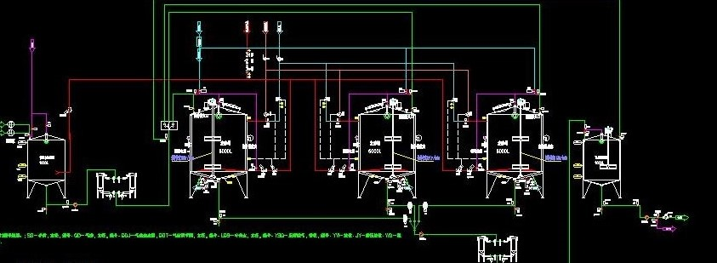
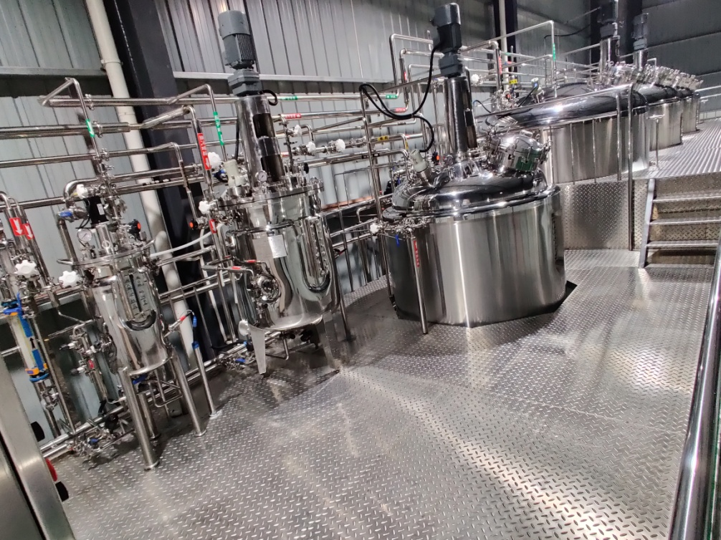

图2 豆清发酵液凝固剂生产工艺示意图
大豆蛋白多维凝胶机制的发现突破原来的大豆蛋白凝胶盐桥理论和等电点原理学说，破解酸浆豆腐古老技艺的密码，为酸浆豆腐的古老技艺的复活，提供理论支撑。基于理论突破，发明专利技术的豆清发酵液全自动点浆装置，使中国有着近2000年历史的传统酸浆豆腐的标准和工业自动化生产成为现实，提升中国豆制品行业技术水平。该项技术发表核心期刊（CSCD）论文10篇，2017年05月01日《中国食品安全报》：邵阳学院豆制品研究达国内领先水平。

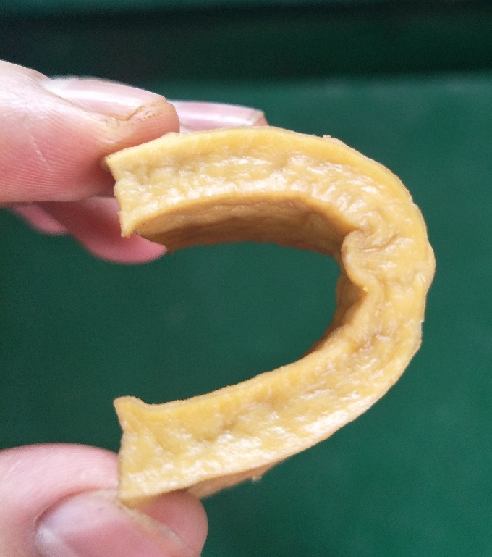
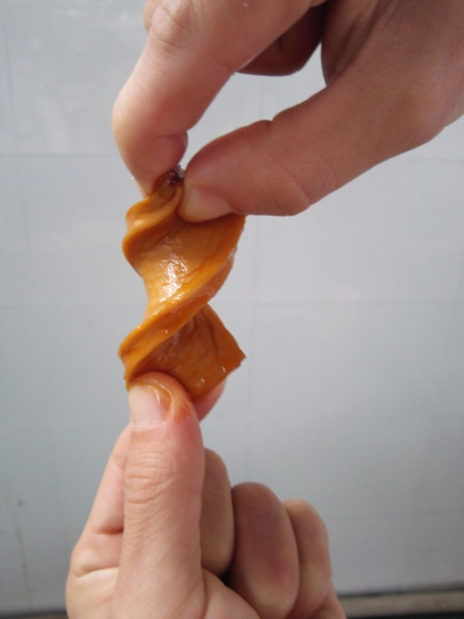

图3 豆清发酵液凝固剂豆腐的弹性和韧性
创新点3：自主研发了一种卤制食品冷却装置及卤制食品冷却方法，将传统卤制提升为智能化脉冲卤制，实现休闲豆制品卤制技术和装备升级
该卤制食品冷却装置，利用真空闪蒸原理，快速冷却卤制食品，同时该装置通过“微压—真空—微压”脉冲改变卤制食品传质动力，实现卤汁高效渗透，卤制时间由传统8小时缩短至80分钟。并且卤制食品在密闭卤制罐内完成卤制全部过程，从而降低卤制过程的微生物污染，因此，微生物的含量从传统卤制的3.70×10⁷降低到了1.80×10³CFU/g。清洗、卤制、沥滤、除渣、烘干一体化完成，实现休闲豆制品卤制技术和装备升级。本项技术授权专利2项，发明专利1项。发表论文SCI1篇，国内核心刊论文4篇，2016年01月29日《邵阳日报》第7版专版：让“湘派豆干”香泽四方。
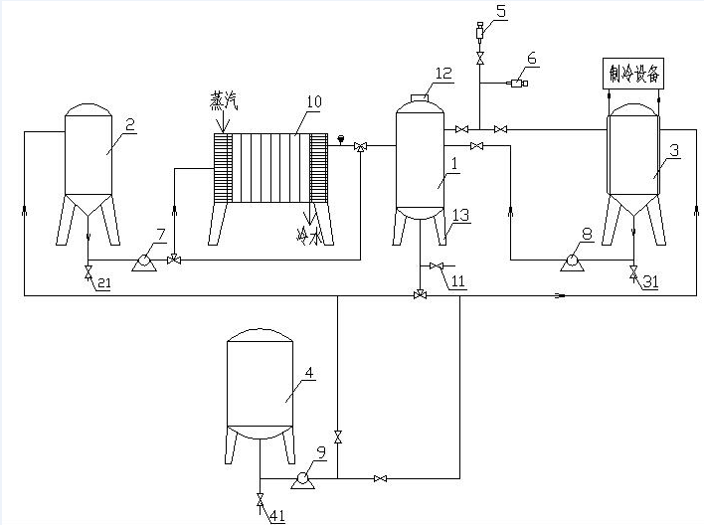
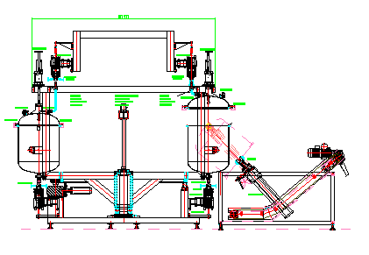

图4 真空脉冲卤制示意图
创新点4：豆清液发酵与酸汤发酵结合，研制豆酸汤全自动发酵生产线，突破酸汤发酵核心技术，缩短酸汤发酵时间，解决豆清液综合利用难题。
2018年规模以上企业的豆制品行业的投豆量为157.6万吨，豆清液的总量高达500万吨，营养非常丰富的豆清液因综合利用程度极低，造成严重的环境污染，成为影响豆制品行业发展的瓶颈，严重影响豆制品行业经济效益。酸汤为苗侗族特色发酵调味品，目前采用传统发酵工艺生产，发酵时间长达300天，由于发酵过程不可控因素复杂，产品合格率仅80%，严重制约了酸汤行业的发展。以豆清液、西红柿和辣椒为主要原料，采用多菌株协同发酵成苗侗族酸汤，将豆清液的综合利用和酸汤生产有机结合，巧妙解决豆制品和酸汤行业的困境，实现双赢。研究豆酸汤发酵过程中微生物种群特性与微生物生态之间关系和豆酸汤风味物质组成、特征香气、关键滋味物质与原料、菌种、发酵条件相关性；明确豆酸汤发酵动力学和热稳定性动力学，并采用高通量技术和物理诱变手段，获得酸汤发酵原创性微生物植物乳杆菌、干酪乳杆菌、鼠李糖乳杆菌、玉米乳杆菌、肠膜明串珠菌5株乳酸菌和醋酸杆菌1株，获得酸汤菌株的最配置比例3:1:1:2:2:1，其精准发酵的工艺参数：菌种的添加量为5%，发酵温度36℃，时间为30天。该研究获得酸汤发酵的原创性发酵剂及其配比，实现酸汤快速高效的发酵，突破酸汤发酵核心技术，为酸汤的工业化和规模化提供示范作用，并研制年产5000吨豆酸汤菌种生产线1条和年产1万吨酸汤的智能化生产设备生产线。本技术发表核心期刊（CSCD）论文3篇，申请发明专利5项，2018年10月17日《中国食品安全报》：豆酸汤成果为我国豆制品行业绿色发展提供新动力。该技术创新获得2019年中国豆制品行业科技创新进步奖一等奖， “绿金豆—豆制品副产物综合利用”获2019年湖南省创新创业大赛和创新挑战赛优秀奖。
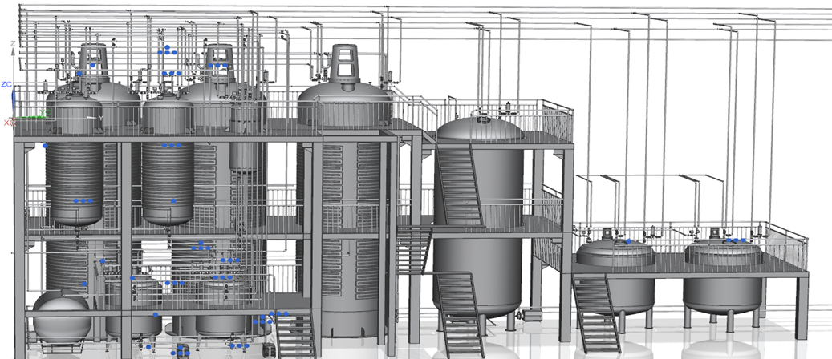

图5豆酸汤发酵生产设备示意图
五、技术推广成效显著，产生了良好的经济效益和社会效益

本项目获得授权专利8项，其中发明专利4项，发表SCI论文1篇，国内核心期刊17篇。本项目相关技术豆制品行业广泛应用，重点在湖南华文食品有限公司、北京康得利智能科技有限公司、镇远乐豆坊食品有限公司和贵州亮欢寨生物科技有限公司应用推广，建立示范性豆制品智能化生产线、直投式发酵剂生产线和酸汤智能化生产线各一条，智能化控制系统2套，引领湖南省休闲豆制品行业生产技术处国内领先水平，成为中国休闲豆制品核心产区，带领我国豆制品从工业1.0时代直接跨入工业4.0时代，对豆制品行业的创新，具有里程碑意义。2017-2019年推广应用企业销售额总计为294981.68万元，新增利润16021.9万元。新增就业岗位800个，减少豆清液排放50万吨/年，助力于豆制品行业的“青山绿水”工程。
2. 科技局限性（限1页）
目前已明确豆清发酵液点浆豆制品的多维凝胶机制是由发酵有机酸-酶协同作用主导，而加工过程中，大豆蛋白凝胶从网络到分子的结构多尺度变化机制及其与力学特性、流变学特性、质构特性的相关性等科学问题没有解决，无法明确酸、酶的种类和数量（活性）分别对凝胶品质的贡献度，发酵终点精细化控制还有待进一步研究。
豆酸汤风味宜人，深受消费者青睐，其特征风味物质图谱尚处于研究初期，需要借助食品风味组学、微生物组学、代谢组学等质谱平台技术进行全范围、高通量分析测定，数据库对比，以获得酸汤风味物质图谱以及相关的微生物代谢通路。

四、主要科技创新（保密要点）
（仅限专用项目填写，限1页）

1．保密要点

无

2．相关保密行政管理部门审核意见

无

部门（盖章）

五、客观评价
（限2页。围绕科技创新点的创新性、先进性、应用效益（包括经济、社会、生态、国家安全等方面）和推动行业科技进步等经济社会价值，做出客观、真实、准确评价。填写的评价意见要有客观依据，主要包括与国内外相关技术的比较，国家相关部门正式作出的技术检测报告、验收意见、鉴定结论，国内外重要科技奖励，国内外同行在重要学术刊物、学术专著和重要国际学术会议论文集等公开发表的学术性评价意见等，可在附件中提供证明材料。非公开资料（如私人信函等）不能作为评价依据。）
一、获得奖励状况
- 2015年中国食品产业发展峰会科技创新奖；
- 2016 CFDF优秀科技成果奖；
- 2017获得中国食品工业协会豆制品专业委员会科技进步三等奖；
- 2017年获得邵阳市科学技术突出贡献奖；
- 2017年获得中国食品工业协会豆制品专业委员会颁发的豆制品行业优秀科技工作者；
- 2017年第四届中国食品科技成果交流会最佳科技成果奖-二次浆渣共熟制浆工艺及相关设备研究；
- 2019获得中国食品工业协会豆制品专业委员会科技进步一等奖；
- 2019年获得中国食品工业协会豆制品专业委员会颁发杰出科技创新人才奖；
- 《二次浆渣共熟制浆及豆清发酵液》”获2019年湖南省优秀硕士学位论文，指导教师：赵良忠；
- 项目“豆宝”获2016年第二届中国“互联网 +”大学生创新创业大赛三等奖（指导老师：赵良忠）
- 项目“绿金豆—豆制品副产物综合利用”获2019年湖南省创新创业大赛和创新挑战赛优秀奖（指导老师：赵良忠）

二、行业信息报道

1、2016年01月29日《邵阳日报》第7版专版：让“湘派豆干”香泽四方；

2、2017年05月01日《中国食品安全报》：邵阳学院豆制品研究达国内领先水平；

3、2017年09月13日《中国食品报》：赵良忠：别再说中国生产不了熟浆豆腐；
4、2018年10月17日《中国食品安全报》：豆酸汤成果为我国豆制品行业绿色发展提供新动力。
六、推广应用情况及效益
（请依据客观数据和情况准确填写，不做评价性描述。）

1．推广应用情况

该项目技术主要应用的单位是湖南华文食品有限公司、北京康得利智能科技有限公司、贵州乐豆坊食品有限公司、贵州亮欢寨生物科技有限公司。

项目组与华文食品，从2016年开始合作，2017年开始产业化，二次浆渣共熟自动点浆豆制品生产线1条和智能脉冲卤制设备1套；

项目与北京康得利合作，从2016年开始合作，2019年产业化，建设年产3000吨豆清液发酵菌株液生产线1条；项目与贵州亮欢寨，从2018年合作，2019年开始产业化，年产万吨酸汤智能化生产线1条；2018年推广应用企业销售额为117650.89万元，上缴企业所得税3206.14 万元。新增就业岗位800个，减少豆清液排放50万吨/年。

2．近三年经济效益
单位：万元人民币
自 然 年 | 新增销售额 | 新增利润
2017 年 | 83583.71 | 2859.14
2018 年 | 98944.89 | 5914.84
2019 年 | 112453.1 | 7247.92
累 计 | 294981.7 | 16021.9
主要经济效益指标的有关说明：
1、华文食品股份有限公司的经济效益，主要产品：休闲豆制品和休闲鱼仔；
休闲豆制品出厂价为24.36元/kg，鱼仔出厂价为58元/kg；2017年销售休闲豆干为12589.11 吨，鱼仔7931.13吨；2018年销售休闲豆干为13216.93 吨，鱼仔8326.66吨；2019年销售休闲豆干为14693.40 吨，鱼仔9256.85吨。
2、北京康得利智能科技有限公司的经济效益，主要产品：以微压煮浆为核心的豆制品半自动化生产线为 100-350 万元/条不等，全自动化生产线为 800-1150 万/条不等。微压煮浆单体设备、小型磨浆微压煮浆集成系统根据设备的不同从 15-50 万元/套不等。
2017年，销售半自动化豆制品生产线 28 条，微压煮浆单体设备 2 台/套，共取得销售收入 6094 万元。2018年，销售半自动化豆制品生产线 8 条，全自动生产线 10 条，微压煮浆单体设备 2 台/套，磨浆微压 煮浆集成系统3台/套，共取得销售收入11878万元。2019 年，销售半自动化豆制品加工生产线 5 条，全自动生产线 13 条，微压煮浆单体设备 1 台/套，共取 得销售收入 15525 万元。
3、贵州乐豆坊食品有限公司的经济效益，主要产品：小小豆干：40000元/吨，茶干：45000元/吨；油浆豆腐、恋爱豆腐：28000元/吨；豆酸汤（白）：7500元/吨，红酸汤12000元/吨。
年份 | 小小豆干 | 茶干 | 油豆腐 | 恋爱豆腐 | 白酸汤 | 红酸汤
2017 | 71.93 | 45.67 | 14.68 | 29.36 | 109.61 | 102.76
2018 | 85.38 | 54.21 | 17.43 | 34.85 | 130.11 | 121.98
2019 | 103.71 | 65.85 | 21.16 | 42.33 | 158.03 | 148.15
4、贵州亮欢寨生物科技有限公司经济效益，主要产品白酸汤：8000元/吨，红酸汤：12000元/吨。
2018年度销售白酸汤4900吨，红酸汤1400吨；2019年度销售白酸汤4500吨，红酸汤2150吨。

其他经济效益指标的有关说明：
无

3．社会效益、生态效益或国家安全效益

（1）节约用水6万立方和天然气3万立方。二次浆渣共熟工艺在豆制品企业的应用推广，制浆工序，每吨大豆节约20%，节约蒸汽用量15%。湖南华文食品有限公司和湖南金福元食品股份有限公司，每年的投豆量为10000吨，传统工艺，每吨大豆的用水量为16吨，二次浆渣共熟工艺，每吨大豆的用水量为10吨，全年可节约用水6万吨。每吨大豆节约蒸汽1.5吨，全年可节约蒸汽1.5万吨，换算成天然气为3万m³。2018年规模以上企业的投豆量为157.84万吨，若该技术的投豆量为20万吨，全年可节约用水120万立方，天然气60万立方米。

（2）该项目新增就业岗位800个，带动武冈、岳阳、镇远等地农户2000户实现年均增收2000元以上。

（3）减少豆清液（黄浆水）16万立方/年。该技术采用豆清发酵液点浆，并将豆清液发酵成酸汤，为豆清液零排放。湖南华文食品有限公司和湖南金福元食品股份有限公司，每年的投豆量为10000吨，每年产生的豆清液为10万吨。若该技术的投豆量为20万吨，全年可减少豆清液排放200万吨，可节约污水处理费（10.6元/吨）超过2000万元。

（4）国家安全效益。采用二次浆渣共熟工艺的豆清发酵液点浆技术的豆制品的得率提升5%，湖南华文食品有限公司和湖南金福元食品股份有限公司，每年的投豆量为10000吨，传统技术的豆腐干产量为10000吨，新技术的豆腐干产量为10500吨。每吨豆干的出厂价为10000元/吨，可增收500万元。同时，投豆量10000吨，可产生10万吨豆清液，除去点浆用25%即2500吨，可以生产酸汤7500吨，每吨的利润2000元，可产生利润1500万元，合计2000万元。即每吨大豆可增加利润20000元，这样，可以部分利润转移至大豆种植环境，增加大豆种植的收益，从而提升大豆种植农户的利益，进而提高大豆的种植面积，减少大豆的进口量，为国家粮食安全提供新保障。

七、主要知识产权和标准规范等目录（不超过10件）

知识产权（标准）类别 | 知识产权（标准）具体名称 | 国家  （地区） | 授权号（标准编号） | 授权（标准发布）日期 | 证书编号（标准批准发布部门） | 权利人（标准起草单位） | 发明人（标准起草人） | 发明专利（标准）有效状态
发明专利 | 卤制食品冷却装置及卤制食品冷却方法 | 中国 | ZL 201410524459.1 | 2017年2月15日 | 2382988 | 邵阳学院 | 赵良忠、陈浩、周小虎 | 有效
发明专利 | 一种豆浆及其微压煮浆制备方法 | 中国 | ZL 201410001107.8 | 2015年10月28日 | 1826252 | 北京康得利机械设备有限公司、中国农业大学 | 郭顺堂、李林山、施小迪、左锋、徐婧婷、彭星云、万洋灵 | 有效
发明专利 | 磨浆浓度自动控制系统 | 中国 | ZL 201010271668.1 | 2014年1月1日 | 1329911 | 北京康得利机械设备有限公司 | 林最奇 | 有效
发明专利 | 一种可连续生产的煮浆装置 | 中国 | ZL 201310565953.8 | 2015年6月3日 | 1685158 | 北京康得利机械设备有限公司 | 陈胜功 | 有效
发明专利 | 一种豆花搅拌分配器 | 中国 | ZL 201010226359.2 | 2012年7月25日 | 1805355 | 北京康得利机械设备有限公司 | 林最奇 | 有效
发明专利 | 用于豆制品加工设备中的机械手 | 中国 | ZL 201010271668.4 | 2011年3月9日 | 1716744 | 北京康得利机械设备有限公司 | 林最奇 | 有效
实用新型专利 | 闪蒸式豆腐渣干燥机 | 中国 | ZL 201520739915.4 | 2016年6月22日 | 5297054 | 邵阳学院 | 赵良忠、陈浩、谢灵来、陈楚奇、伍桃英 | 有效
实用新型专利 | 食品卤制装置 | 中国 | ZL 201721178544.2 | 2017年9月14日 | 7944752 | 邵阳学院 | 赵良忠、李海涛、江振桂、孙婧 | 有效
承诺：上述知识产权和标准规范用于提名湖南省科学技术进步奖的情况，已征得未列入项目主要完成人的权利人（发明专利指发明人）的同意。

第一完成人签名：

八、主要完成人情况表
姓 名 | 赵良忠 |  | 性别 | 男 | 排 名 | 1 |  | 国 籍 | 中国
出生年月 | 1962-12-16 |  |  |  | 出 生 地 | 湖南邵阳 |  | 民 族 | 汉族
身份证号 | 430503196212161556 |  |  |  | 归国人员 | 否 |  | 归国时间 | /
技术职称 | 正高级 |  |  |  | 最高学历 | 本科 |  | 最高学位 | 学士
毕业学校 | 湖南师范大学 |  |  |  | 毕业时间 | 1982.6 |  | 所学专业 | 生物工程
电子邮箱 | sys169@163.com |  |  |  | 办公电话 | 07395431768 |  | 移动电话 | 13973960372
通讯地址 | 湖南省邵阳市大祥区邵阳学院李子园校区办公楼 |  |  |  |  |  |  | 邮政编码 | 422000
工作单位 | 邵阳学院 |  |  |  |  |  |  | 行政职务 | 党总支书记
二级单位 | 食品与化学工程学院 |  |  |  |  |  |  | 党 派 | 中国共产党
主要完成单位 | 邵阳学院 |  |  |  |  |  |  | 所 在 地 | 湖南邵阳
主要完成单位 |  |  |  |  |  |  |  | 单位性质 | 事业单位
参加本项目的起止时间 |  | 2015.1 至 2018.12
对本项目主要科技创新的贡献：
本人投入该项目技术研究工作占本人工作量的50%以上，负责项目的总体规划和调度，技术总负责。 针对熟浆工艺技术难点，研制了二次浆渣共熟工艺和基于豆清发酵液，研制豆清发酵液凝固剂，并提出大豆蛋白热集聚的多维凝固机理，提高了豆浆的稳定性和提取率。对创新点第一、第二、第三、第四点均有贡献。发表论文13篇，授权专利2项，发明专利1项。

曾获科技奖励情况：2017年获得邵阳市科学技术突出贡献奖；2017年获得中国食品工业协会豆制品专业委员会颁发的豆制品行业优秀科技工作者；2019年获得中国食品工业协会豆制品专业委员会颁发杰出科技创新人才奖；
声明：本人同意主要完成人排名，遵守《湖南省科学技术奖励办法》及其实施细则的有关规定，承诺遵守评审工作纪律，保证所提供的有关材料真实有效，且不存在任何违反《中华人民共和国保守国家秘密法》和《科学技术保密规定》等相关法律法规及侵犯他人知识产权的情形。该项目是本人本年度被提名的唯一项目（团队）。如有材料虚假或违纪行为，愿意承担相应责任并接受相应处理。如产生争议，保证积极配合调查处理工作。  本人签名：  年 月 日 |  |  |  |  |  |  | 主要完成单位声明：本单位确认该主要完成人情况表内容真实有效，且不存在任何违反《中华人民共和国保守国家秘密法》和《科学技术保密规定》等相关法律法规及侵犯他人知识产权的情形。如产生争议，愿意积极配合调查处理工作。  工作单位声明：本单位对该主要完成人被提名无异议。  单位（盖章）  年 月 日

姓 名 | 李明 |  | 性别 | 男 | 排 名 | 2 |  | 国 籍 | 中国
出生年月 | 1974-11-11 |  |  |  | 出 生 地 | 湖南永州 |  | 民 族 | 汉族
身份证号 | 432901197411117238 |  |  |  | 归国人员 | 否 |  | 归国时间 | /
技术职称 | 中级工程师 |  |  |  | 最高学历 | 研究生 |  | 最高学位 | 硕士
毕业学校 | 邵阳学院 |  |  |  | 毕业时间 | 2019.6 |  | 所学专业 | 食品工程
电子邮箱 | sys169@163.com |  |  |  | 办公电话 | 07395431768 |  | 移动电话 | 13973960372
通讯地址 | 湖南省邵阳市大祥区邵阳学院李子园校区办公楼 |  |  |  |  |  |  | 邮政编码 | 422000
工作单位 | 邵阳学院 |  |  |  |  |  |  | 行政职务 | /
二级单位 | 食品与化学工程学院 |  |  |  |  |  |  | 党 派 | 中国共产党
主要完成单位 | 邵阳学院 |  |  |  |  |  |  | 所 在 地 | 湖南邵阳
主要完成单位 |  |  |  |  |  |  |  | 单位性质 | 事业单位
参加本项目的起止时间 |  | 2016.1 至 2018.12
对本项目主要科技创新的贡献：
本人投入该项目技术研究工作占本人工作量的70%以上，负责项目的执行和日常管理。 针对传统酸汤的发酵时间长和品质不稳定的问题，研制了豆酸汤直投式发酵剂和多菌株协同发酵的酸汤发酵工艺，突破酸汤发酵核心技术，缩短酸汤发酵时间，解决豆清液综合利用难题。对创新点第二、第四点均有贡献，发表论文3篇。

曾获科技奖励情况：无
声明：本人同意主要完成人排名，遵守《湖南省科学技术奖励办法》及其实施细则的有关规定，承诺遵守评审工作纪律，保证所提供的有关材料真实有效，且不存在任何违反《中华人民共和国保守国家秘密法》和《科学技术保密规定》等相关法律法规及侵犯他人知识产权的情形。该项目是本人本年度被提名的唯一项目（团队）。如有材料虚假或违纪行为，愿意承担相应责任并接受相应处理。如产生争议，保证积极配合调查处理工作。  本人签名：  年 月 日 |  |  |  |  |  |  | 主要完成单位声明：本单位确认该主要完成人情况表内容真实有效，且不存在任何违反《中华人民共和国保守国家秘密法》和《科学技术保密规定》等相关法律法规及侵犯他人知识产权的情形。如产生争议，愿意积极配合调查处理工作。  工作单位声明：本单位对该主要完成人被提名无异议。  单位（盖章）  年 月 日

姓 名 | 刘特元 |  | 性别 | 男 | 排 名 | 3 |  | 国 籍 | 中国
出生年月 | 1976年12月26日 |  |  |  | 出 生 地 | 湖南岳阳 |  | 民 族 | 汉
身份证号 | 430626197612261913 |  |  |  | 归国人员 | 否 |  | 归国时间 | /
技术职称 | 无 |  |  |  | 最高学历 | 本科 |  | 最高学位 | 学士
毕业学校 | 中山大学 |  |  |  | 毕业时间 | 2003.6 |  | 所学专业 | 工商管理
电子邮箱 | liuteyuan@huawen-food.com |  |  |  | 办公电话 |  |  | 移动电话 | 18873059555
通讯地址 | 湖南省岳阳市平江县伍市镇平江工业园区 |  |  |  |  |  |  | 邮政编码 | 414500
工作单位 | 华文食品股份有限公司 |  |  |  |  |  |  | 行政职务 | 总经理
二级单位 | / |  |  |  |  |  |  | 党 派 | 群众
主要完成单位 | 华文食品股份有限公司 |  |  |  |  |  |  | 所 在 地 | 湖南岳阳
主要完成单位 |  |  |  |  |  |  |  | 单位性质 | 企业
参加本项目的起止时间 |  | 201601.01 至 2019.12.31
对本项目主要科技创新的贡献：主要负责本项目中二次浆渣共熟工艺技术和智能脉冲卤制技术应用。对工艺进行调整，确定适用于规模化的工 业生产技术；同时负责确定生产车间的土建，生产线的调试，进行休闲豆制品和鱼仔智能脉冲卤制开发和工业化生产。
曾获科技奖励情况：
无

声明：本人同意主要完成人排名，遵守《湖南省科学技术奖励办法》及其实施细则的有关规定，承诺遵守评审工作纪律，保证所提供的有关材料真实有效，且不存在任何违反《中华人民共和国保守国家秘密法》和《科学技术保密规定》等相关法律法规及侵犯他人知识产权的情形。该项目是本人本年度被提名的唯一项目（团队）。如有材料虚假或违纪行为，愿意承担相应责任并接受相应处理。如产生争议，保证积极配合调查处理工作。  本人签名：  年 月 日 |  |  |  |  |  |  | 主要完成单位声明：本单位确认该主要完成人情况表内容真实有效，且不存在任何违反《中华人民共和国保守国家秘密法》和《科学技术保密规定》等相关法律法规及侵犯他人知识产权的情形。如产生争议，愿意积极配合调查处理工作。  工作单位声明：本单位对该主要完成人被提名无异议。  单位（盖章）  年 月 日

姓 名 | 林最奇 |  | 性别 | 男 | 排 名 | 3 |  | 国 籍 | 中国
出生年月 | 1959-10-06 |  |  |  | 出 生 地 | 浙江温州 |  | 民 族 | 汉族
身份证号 | 330325195910064111 |  |  |  | 归国人员 | 否 |  | 归国时间 | /
技术职称 | 高级工程师 |  |  |  | 最高学历 | 本科 |  | 最高学位 | 学士
毕业学校 |  |  |  |  | 毕业时间 | 1981.6 |  | 所学专业 | 物理
电子邮箱 | linzuiqi@bjkangdeli.com |  |  |  | 办公电话 | 01083316888 |  | 移动电话 | 13901032583
通讯地址 | 北京市丰台区西王佐 206 号 |  |  |  |  |  |  | 邮政编码 | 100036
工作单位 | 北京康得利智能科技有限公司 |  |  |  |  |  |  | 行政职务 | 总经理
二级单位 |  |  |  |  |  |  |  | 党 派 | 群众
主要完成单位 | 北京康得利智能科技有限公司 |  |  |  |  |  |  | 所 在 地 | 北京
主要完成单位 |  |  |  |  |  |  |  | 单位性质 | 企业
参加本项目的起止时间 |  | 2016 至 2019
对本项目主要科技创新的贡献：
对项目创新点 1和创新点2 的研究工作做出了突出贡献。主要负责本项目中微压煮浆关键设备、豆制品集成设备、全自动豆制品加工生产线的研制和豆清发酵液设备等相关工作。

曾获科技奖励情况：无
声明：本人同意主要完成人排名，遵守《湖南省科学技术奖励办法》及其实施细则的有关规定，承诺遵守评审工作纪律，保证所提供的有关材料真实有效，且不存在任何违反《中华人民共和国保守国家秘密法》和《科学技术保密规定》等相关法律法规及侵犯他人知识产权的情形。该项目是本人本年度被提名的唯一项目（团队）。如有材料虚假或违纪行为，愿意承担相应责任并接受相应处理。如产生争议，保证积极配合调查处理工作。  本人签名：  年 月 日 |  |  |  |  |  |  | 主要完成单位声明：本单位确认该主要完成人情况表内容真实有效，且不存在任何违反《中华人民共和国保守国家秘密法》和《科学技术保密规定》等相关法律法规及侵犯他人知识产权的情形。如产生争议，愿意积极配合调查处理工作。  工作单位声明：本单位对该主要完成人被提名无异议。  单位（盖章）  年 月 日

姓 名 | 周小虎 |  | 性别 | 男 | 排 名 | 6/7 |  | 国 籍 | 中国
出生年月 | 1989年9月 |  |  |  | 出 生 地 | 湖南湘乡 |  | 民 族 | 汉族
身份证号 | 430381198909091014 |  |  |  | 归国人员 |  |  | 归国时间
技术职称 | 讲师 |  |  |  | 最高学历 | 硕士研究生 |  | 最高学位 | 硕士
毕业学校 | 邵阳学院 |  |  |  | 毕业时间 | 2015年1月 |  | 所学专业 | 食品工程
电子邮箱 | 15173915103@qq.com |  |  |  | 办公电话 | 07395431768 |  | 移动电话 | 15173915103
通讯地址 | 湖南省邵阳市大祥区李子园校区办公楼 |  |  |  |  |  |  | 邮政编码 | 422000
工作单位 | 邵阳学院 |  |  |  |  |  |  | 行政职务
二级单位 | 食品与化学工程学院 |  |  |  |  |  |  | 党 派 | 中国党员
主要完成单位 | 邵阳学院、湖南华文食品有限公司、北京康得利智能科技有限公司、贵州乐豆坊食品有限公司、贵州亮欢寨生物科技有限公司 |  |  |  |  |  |  | 所 在 地 | 邵阳
主要完成单位 |  |  |  |  |  |  |  | 单位性质 | 事业单位
参加本项目的起止时间 |  | 2012年6月至2019年12月
对本项目主要科技创新的贡献：
在湖南邵阳、北京、江苏、重庆等地调查了豆制品生产工艺参数，为工艺优化、装备研制、数据库完善提供参考；全程参与了理论基础研究、工艺和装备的开发；完成了以二次浆渣共熟制浆-豆清液点浆工艺为主体的自动化生产线设计、2个年产万吨以上的工厂设计，科技成果得到了推广应用。
曾获科技奖励情况：

声明：本人同意主要完成人排名，遵守《湖南省科学技术奖励办法》及其实施细则的有关规定，承诺遵守评审工作纪律，保证所提供的有关材料真实有效，且不存在任何违反《中华人民共和国保守国家秘密法》和《科学技术保密规定》等相关法律法规及侵犯他人知识产权的情形。该项目是本人本年度被提名的唯一项目（团队）。如有材料虚假或违纪行为，愿意承担相应责任并接受相应处理。如产生争议，保证积极配合调查处理工作。  本人签名：  年 月 日 |  |  |  |  |  |  | 主要完成单位声明：本单位确认该主要完成人情况表内容真实有效，且不存在任何违反《中华人民共和国保守国家秘密法》和《科学技术保密规定》等相关法律法规及侵犯他人知识产权的情形。如产生争议，愿意积极配合调查处理工作。  工作单位声明：本单位对该主要完成人被提名无异议。  单位（盖章）  年 月 日

姓 名 | 周晓洁 |  | 性别 | 女 | 排 名 | 5 |  | 国 籍 | 中国
出生年月 | 1989.08 |  |  |  | 出 生 地 | 湖南涟源 |  | 民 族 | 汉族
身份证号 | 432503198908136560 |  |  |  | 归国人员 | 否 |  | 归国时间 | /
技术职称 | 实验师 |  |  |  | 最高学历 | 研究生 |  | 最高学位 | 硕士
毕业学校 | 邵阳学院 |  |  |  | 毕业时间 | 2015.01 |  | 所学专业 | 食品工程
电子邮箱 | 546361259@qq.com |  |  |  | 办公电话 |  |  | 移动电话 | 13467786526
通讯地址 | 湖南省邵阳市大祥区邵阳学院李子园校区办公楼 |  |  |  |  |  |  | 邮政编码 | 422000
工作单位 | 邵阳学院 |  |  |  |  |  |  | 行政职务 | 无
二级单位 | 食品与化学工程学院 |  |  |  |  |  |  | 党 派 | 中国共产党
主要完成单位 | 邵阳学院 |  |  |  |  |  |  | 所 在 地 | 湖南邵阳
主要完成单位 |  |  |  |  |  |  |  | 单位性质 | 高校
参加本项目的起止时间 |  | 2016.1.01.01 至2018.12.31
对本项目主要科技创新的贡献：
豆清液发酵与酸汤发酵结合，研究了豆酸汤发酵过程中微生物种群特性与微生物生态之间关系和豆酸汤风味物质组成、特征香气、关键滋味物质与原料、菌种、发酵条件相关性；明确了豆酸汤发酵动力学和热稳定性动力学，并采用高通量测序技术和物理诱变手段，获得酸汤发酵原创性微生物植物乳杆菌、干酪乳杆菌、鼠李糖乳杆菌、玉米乳杆菌、肠膜明串珠菌5株乳酸菌和醋酸杆菌1株，并获得酸汤发酵的原创性发酵剂及其配比，实现了酸汤快速高效的发酵，突破酸汤发酵核心技术，为酸汤的工业化和规模化提供示范作用，同时解决豆清液综合利用难题。
曾获科技奖励情况：无
声明：本人同意主要完成人排名，遵守《湖南省科学技术奖励办法》及其实施细则的有关规定，承诺遵守评审工作纪律，保证所提供的有关材料真实有效，且不存在任何违反《中华人民共和国保守国家秘密法》和《科学技术保密规定》等相关法律法规及侵犯他人知识产权的情形。该项目是本人本年度被提名的唯一项目（团队）。如有材料虚假或违纪行为，愿意承担相应责任并接受相应处理。如产生争议，保证积极配合调查处理工作。  本人签名：  年 月 日 |  |  |  |  |  |  | 主要完成单位声明：本单位确认该主要完成人情况表内容真实有效，且不存在任何违反《中华人民共和国保守国家秘密法》和《科学技术保密规定》等相关法律法规及侵犯他人知识产权的情形。如产生争议，愿意积极配合调查处理工作。  工作单位声明：本单位对该主要完成人被提名无异议。  单位（盖章）  年 月 日

姓 名 | 陈浩 |  | 性别 | 男 | 排 名 | 7/7 |  | 国 籍 | 中国
出生年月 | 1989年7月 |  |  |  | 出 生 地 | 湖南邵阳 |  | 民 族 | 汉族
身份证号 | 430511198907084517 |  |  |  | 归国人员 |  |  | 归国时间
技术职称 | 讲师 |  |  |  | 最高学历 | 硕士研究生 |  | 最高学位 | 硕士
毕业学校 | 邵阳学院 |  |  |  | 毕业时间 | 2015年12月 |  | 所学专业 | 食品工程
电子邮箱 | spgc13@163.com |  |  |  | 办公电话 | 07395431768 |  | 移动电话 | 18397646627
通讯地址 | 湖南省邵阳市大祥区李子园校区办公楼 |  |  |  |  |  |  | 邮政编码 | 422000
工作单位 | 邵阳学院 |  |  |  |  |  |  | 行政职务 | /
二级单位 | 食品与化学工程学院 |  |  |  |  |  |  | 党 派 | 中国党员
主要完成单位 | 邵阳学院 |  |  |  |  |  |  | 所 在 地 | 邵阳
主要完成单位 |  |  |  |  |  |  |  | 单位性质 | 事业单位
参加本项目的起止时间 |  | 2013年7月至2019年12月
对本项目主要科技创新的贡献：
参与了二次浆渣共熟制浆技术和豆清发酵液全自动点浆装置的研发；参与了真空卤制设备的设计以及小试设备的调试与改进；参与了豆制品副产物综合利用技术的研发以及豆腐渣闪蒸机的研发与中试设备的调试与改进。

曾获科技奖励情况：

声明：本人同意主要完成人排名，遵守《湖南省科学技术奖励办法》及其实施细则的有关规定，承诺遵守评审工作纪律，保证所提供的有关材料真实有效，且不存在任何违反《中华人民共和国保守国家秘密法》和《科学技术保密规定》等相关法律法规及侵犯他人知识产权的情形。该项目是本人本年度被提名的唯一项目（团队）。如有材料虚假或违纪行为，愿意承担相应责任并接受相应处理。如产生争议，保证积极配合调查处理工作。  本人签名：  年 月 日 |  |  |  |  |  |  | 主要完成单位声明：本单位确认该主要完成人情况表内容真实有效，且不存在任何违反《中华人民共和国保守国家秘密法》和《科学技术保密规定》等相关法律法规及侵犯他人知识产权的情形。如产生争议，愿意积极配合调查处理工作。  工作单位声明：本单位对该主要完成人被提名无异议。  单位（盖章）  年 月 日

九、主要完成单位情况表
单位名称 | 邵阳学院
排 名 | 1 | 法定代表人 | 彭希林 | 所 在 地 | 湖南邵阳
单位性质 | 事业单位 | 传 真 |  | 邮政编码 | 422000
通讯地址 | 湖南省邵阳市大祥区李子园校区办公楼
联 系 人 | 赵良忠 | 单位电话 | 07395431768 | 移动电话 | 13973960372
电子邮箱 | Sys169@163.com
对本项目科技创新和推广应用情况的贡献：
邵阳学院食品与化学工程学院，多次承担湖南省科技计划重点项目、湖南省教育厅青年及重点项目、邵阳市科技计划重点项目，具有良好科技创新能力。在本项目中全面负责二次浆渣共熟工艺、豆清发酵液凝固剂和豆清发酵液凝胶机理基础理论研究和实验室验证工作，具体创新与推广应用情况主要包括：1）发现豆浆稳定关键因子蛋白质粒子，研制二次浆渣共熟工艺。针对大豆营养物质的构成，研究豆糊的粘度和蛋白质沉降影响关键因子，明确豆浆的品质特征（丝滑度、饱满度、豆腥味、苦涩味、豆香味）与制浆工艺相关性，发现豆浆稳定系统关键因子蛋白质粒子，研制了二次浆渣共熟的制浆工艺；2）研发豆清发酵液凝固剂，并研制多菌株协同发酵豆清发酵液全自动发酵生产线和自动点浆装置，且提出豆清发酵液多维凝胶机理。采用高通量测序技术测定传统自然接种的豆清发酵液中菌株，并完成基因组学研究，研制多菌株协同发酵的豆清液发酵液凝固剂。3）研制了一种卤制食品冷却装置及卤制食品冷却方法，率先提出智能脉冲卤制工艺。卤制食品冷却装置，利用真空闪蒸原理，快速冷却卤制食品，同时该装置通过“微压—真空—微压”脉冲改变卤制食品传质动力，实现卤汁高效渗透；4）研制豆酸汤直投式发酵剂和全自动发酵工艺。

声明：本单位同意主要完成单位排名，遵守《湖南省科学技术奖励办法》及其实施细则的有关规定，承诺遵守评审工作纪律，保证所提供的有关材料真实有效，且不存在任何违反《中华人民共和国保守国家秘密法》和《科学技术保密规定》等相关法律法规及侵犯他人知识产权的情形。如有材料虚假或违纪行为，愿意承担相应责任并接受相应处理。如产生争议，保证积极配合调查处理工作。

单位（盖章）

年 月 日

单位名称 | 华文食品股份有限公司
排 名 | 2 | 法定代表人 | 周劲松 | 所 在 地 | 湖南岳阳
单位性质 | 企业 | 传 真 |  | 邮政编码 | 414500
通讯地址 | 湖南省岳阳市平江县伍市镇平江工业园区
联 系 人 | 刘特元 | 单位电话 |  | 移动电话 | 18873059555
电子邮箱 | liuteyuan@huawen-food.com
对本项目科技创新和推广应用情况的贡献：
主要负责本项目中二次浆渣共熟工艺技术和智能脉冲卤制技术应用。对工艺进行调整，确定适用于规模化的工业生产技术；同时负责确定生产车间的土建，生产线的调试，进行休闲豆制品和鱼仔智能脉冲卤制开发和工业化生产。

声明：本单位同意主要完成单位排名，遵守《湖南省科学技术奖励办法》及其实施细则的有关规定，承诺遵守评审工作纪律，保证所提供的有关材料真实有效，且不存在任何违反《中华人民共和国保守国家秘密法》和《科学技术保密规定》等相关法律法规及侵犯他人知识产权的情形。如有材料虚假或违纪行为，愿意承担相应责任并接受相应处理。如产生争议，保证积极配合调查处理工作。

单位（盖章）

年 月 日

单位名称 | 北京康得利智能科技有限公司
排 名 | 3 | 法定代表人 | 杨德丽 | 所 在 地 | 北京
单位性质 | 企业 | 传 真 |  | 邮政编码 | 414500
通讯地址 | 北京市丰台区西王佐 206 号
联 系 人 | 林最奇 | 单位电话 | 01083316888 | 移动电话 | 13901032583
电子邮箱 | 13901032583@139.com
对本项目科技创新和推广应用情况的贡献：
主要负责本项目中微压煮浆关键设备、豆制品集成设备、全自动豆制品加工生产线的研制和豆清发酵液设备等相关工作。

声明：本单位同意主要完成单位排名，遵守《湖南省科学技术奖励办法》及其实施细则的有关规定，承诺遵守评审工作纪律，保证所提供的有关材料真实有效，且不存在任何违反《中华人民共和国保守国家秘密法》和《科学技术保密规定》等相关法律法规及侵犯他人知识产权的情形。如有材料虚假或违纪行为，愿意承担相应责任并接受相应处理。如产生争议，保证积极配合调查处理工作。

单位（盖章）

年 月 日

单位名称 | 镇远乐豆坊食品有限公司
排 名 | 4 | 法定代表人 | 潘连云 | 所 在 地 | 贵州镇远县
单位性质 | 企业 | 传 真 |  | 邮政编码 | 557700
通讯地址 | 贵州省镇远县黔东经济开发区
联 系 人 | 潘连云 | 单位电话 |  | 移动电话 | 15885813880
电子邮箱 | 474562949@qq.com
对本项目科技创新和推广应用情况的贡献：
主要负责本项目中豆制品智能脉冲卤制工业化和酸汤发酵工艺技术生产推广和应用。对工艺进行调整，确定适用于规模化的工业生产技术；同时负责确定生产车间的土建，生产线的调试，进行豆制品和酸汤产品开发和工业化生产。

声明：本单位同意主要完成单位排名，遵守《湖南省科学技术奖励办法》及其实施细则的有关规定，承诺遵守评审工作纪律，保证所提供的有关材料真实有效，且不存在任何违反《中华人民共和国保守国家秘密法》和《科学技术保密规定》等相关法律法规及侵犯他人知识产权的情形。如有材料虚假或违纪行为，愿意承担相应责任并接受相应处理。如产生争议，保证积极配合调查处理工作。

单位（盖章）

年 月 日

单位名称 | 贵州亮欢寨生物科技有限公司
排 名 | 5 | 法定代表人 | 吴笃琴 | 所 在 地 | 贵州凯里市
单位性质 | 企业 | 传 真 |  | 邮政编码 | 556000
通讯地址 | 贵州省镇远县黔东经济开发区
联 系 人 | 黎亮 | 单位电话 |  | 移动电话 | 13908552018
电子邮箱 | 2298165210@qq.com
对本项目科技创新和推广应用情况的贡献：
主要负责本项目中酸汤发酵工艺技术生产推广和应用。对工艺进行调整，确定适用于规模化的工业生产技术；同时负责确定生产车间的土建，生产线的调试，进行酸汤产品开发和工业化生产。

声明：本单位同意主要完成单位排名，遵守《湖南省科学技术奖励办法》及其实施细则的有关规定，承诺遵守评审工作纪律，保证所提供的有关材料真实有效，且不存在任何违反《中华人民共和国保守国家秘密法》和《科学技术保密规定》等相关法律法规及侵犯他人知识产权的情形。如有材料虚假或违纪行为，愿意承担相应责任并接受相应处理。如产生争议，保证积极配合调查处理工作。

单位（盖章）

年 月 日

十、附件
附表1

应用证明
项目名称 | 高品质豆制品绿色高效关键共性技术和智能化装备开发及应用
应用单位名称 | 华文食品股份有限公司 |  | 联系方式 | 18873059555
单位注册地址 | 湖南省岳阳市平江县伍市镇平江工业园区
应用起止时间 | 2016-2019
经济效益（万元）
自 然 年 | 新增销售额 | 新增利润  新增税收
2017年 | 76667.67 | 789.06
2018年 | 80491.09 | 1051.98
2019年 | 89482.85 | 1009.92
累 计 | 246641.6 | 2850.96
所列经济效益的有关说明及计算依据：
1、休闲豆制品出厂价为24.36元/kg，鱼仔出厂价为58元/kg。
2、2017年销售休闲豆干为12589.11 吨，鱼仔7931.13吨。
3、2018年销售休闲豆干为13216.93 吨，鱼仔8326.66吨。
4、2019年销售休闲豆干为14693.40 吨，鱼仔9256.85吨。

具体应用情况：
1、休闲豆干采用二次浆渣共熟工艺和豆清发酵液凝固剂技术；
2、鱼仔采用智能脉冲卤制工艺
应用单位盖章
年 月 日

项目名称 | 高品质豆制品绿色高效生产关键共性技术及智能化装备研究与应用
应用单位 | 北京康得利智能科技有限公司 |  | 联系方式
单位注册地址 | 北京市丰台区西王佐 206 号
应用起止时间 | 2016-2019
经济效益（万元）
自 然 年 | 新增销售额 | 新增利润  新增税收
2017年 | 6094 | 1950.08
2018年 | 11878 | 3800.96
2019年 | 15525 | 4968
累 计 | 33497 | 10719.04
所列经济效益的有关说明及计算依据：
豆制品加工设备和生产线根据自动化规模程度不同而价格不同，生产线的具体价格也根据实际生产（豆腐生产）需求而使用的主要设备、管路、配件的多少有很大的不同。其中，以微压煮浆为核心的豆制 品半自动化生产线为 100-350 万元/条不等，全自动化生产线为 800-1150 万/条不等。微压煮浆单体设备、小型磨浆微压煮浆集成系统根据设备的不同从 15-50 万元/套不等。 2017 年，销售半自动化豆制品生产线 28 条，微压煮浆单体设备 2 台/套，共取得销售收入 6094 万元。按 照平均 32%的毛利率计算，新增利润 6094*32%=1950.08 万元，以 17%增值税计算，上交税收 1950.08*17%=331.51 万元。2018 年，销售半自动化豆制品生产线 8 条，全自动生产线 10 条，微压煮浆单体设备 2 台/套，磨浆微压 煮浆集成系统3台/套，共取得销售收入11878万元。按照平均32%的毛利率计算，新增利润11878*32%=3800.96 万元，以 17%增值税计算，上交税收 3800.96*17%=646.16 万元。 2019 年，销售半自动化豆制品加工生产线 5 条，全自动生产线 13 条，微压煮浆单体设备 1 台/套，共取 得销售收入 15525 万元，按照平均 32%的毛利率计算，新增利润 15525*32%=4968 万元，以 17%增值税计算，上交税收 4968*17%=844.56 万元。

具体应用情况：负责本项目中二次浆渣共熟关键技术装备和自动化生产线研制和应用。包括：自动化微压煮浆系统、螺旋挤压分离、豆制品自动化生产系统的研制，建立了全自动制浆无人值守生产系统，对本项目的关键设备研制和应用起重要的创造性贡献作用。
应用单位盖章
年 月 日

项目名称 | 高品质豆制品绿色高效生产关键共性技术及智能化装备研究与应用
应用单位 | 镇远乐豆坊食品有限公司 |  | 联系方式 | 15885813880
单位注册地址 | 贵州省镇远县黔东经济开发区
应用起止时间 | 2017-2019
经济效益（万元）
自 然 年 | 新增销售额 | 新增利润  新增税收
2017年 | 822.04 | 120.0
2018年 | 975.8 | 141.4
2019年 | 1185.23 | 189.3
累 计 | 2983.07 | 450.7
所列经济效益的有关说明及计算依据：
1、休闲系列：小小豆干：40000元/吨，茶干：45000元/吨）；
2、油浆豆腐、恋爱豆腐：28000元/吨；
3、酸汤系列：豆酸汤（白）：7500元/吨，红酸汤12000元/吨。
4、2017年-2019年度产品的销售量数据如下表：
年份 | 小小豆干 | 茶干 | 油豆腐 | 恋爱豆腐 | 白酸汤 | 红酸汤
2017 | 71.93 | 45.67 | 14.68 | 29.36 | 109.61 | 102.76
2018 | 85.38 | 54.21 | 17.43 | 34.85 | 130.11 | 121.98
2019 | 103.71 | 65.85 | 21.16 | 42.33 | 158.03 | 148.15

具体应用情况：豆腐干的智能脉冲卤制工艺和酸汤产品推广应用。
应用单位盖章
年 月 日

项目名称 | 高品质豆制品绿色高效生产关键共性技术及智能化装备研究与应用
应用单位 | 贵州亮欢寨生物科技有限公司 |  | 联系方式 | 13908552018
单位注册地址 | 贵州省凯里市环城西路98号
应用起止时间 | 2018-2019
经济效益（万元）
自 然 年 | 新增销售额 | 新增利润  新增税收
2017年 | 0 | 0
2018年 | 5600 | 920.5
2019年 | 6260 | 1080.7
累 计 | 11860 | 2001.2
所列经济效益的有关说明及计算依据：
1、酸汤系列：豆酸汤（白）：8000元/吨，红酸汤12000元/吨。
2、2018年度销售白酸汤4900吨，红酸汤1400吨，合计6300吨
销售金额为4900*0.8+1400*1.2=5600万元
3、2019年度销售白酸汤4500吨，红酸汤2150吨
4500吨*0.8+2150*1.2=6260万元。

具体应用情况：酸汤发酵技术和智能化酸汤发酵生产线。
应用单位盖章
年 月 日

注：社会公益类项目和专用项目如无经济效益，可不填经济效益相关栏目。
附表2
主要完成人合作关系说明
项目第一完成人赵良忠教授与项目第二完成人李明、第五完成周晓洁、第六完成人周小虎和第七完成人陈浩都是豆制品加工与安全控制湖南省重点实验团队人员，共同完成项目二次浆渣共熟工艺、豆清发酵凝固剂生产工艺和豆清发酵液凝胶机理研究，为项目的合作做出了积极贡献。 项目第一完成人赵良忠教授与项目第三完成人刘特元于2016年与湖南华文食品股份有限公司签订合作协议，开发实施二次浆渣共熟工艺生产应用和技术推广。项目第一完成人赵良忠教授与项目第四完成人林最奇，在2016年签订邵阳学院食品与化学工程学院和北京康得利智能科技有限公司签订共同建联合实验：开发豆制品加工设备和工艺研究。

第一完成人签名：

主要完成人合作关系情况汇总表

序号 | 合作方式 | 合作者/排名 | 合作时间 | 合作成果 | 证明材料 | 备注
1 | 论文合著 | 李明/2 | 2016.9-2019.12.31 | 发表论文：果汁型豆酸汤饮料稳定性动力学模型初探；休闲豆干真空脉冲卤制工艺优化 | 附件2.2、2.5、2.9、2.12、2.14
2 | 产业合作 | 刘特元/3 | 2016.9-2019.12.31 | 技术开发（委托）合同：
3 | 产业合作 | 林最奇/4 | 2016.9-2019.12.31 | 技术开发（委托）合同：组建联合实验室 | 附件4.1
4 | 论文合著共同知识产权 | 周晓洁/5 | 2016.9-2019.12.31
5 | 论文合著共同知识产权 | 周小虎/6 | 2016.9-2019.12.31 | 发明专利：卤制食品冷却装置及卤制食品冷却方法 | 附件3.1
6 | 论文合著共同知识产权 | 陈浩/7 | 2016.9-2019.12.31 | 发明专利：卤制食品冷却装置及卤制食品冷却方法 | 附件3.1
承诺：本人作为项目第一完成人，对本项目主要完成人合作关系及上述内容的真实性负责，特此声明。

第一完成人签名：

